
وزارت بهداشت، درمان و آموزش پزشكي
دانشگاه علوم پزشكي و خدمات بهداشتي درماني ايلام
معاونت تحقیقات و فناوری
مديريت توسعه پژوهش و ارزيابي تحقيقات

بسمه تعالی
فرم پيش نويس طرح ‌نامه
(PROPOSAL)

عنوان طرح تحقیقاتی/پایان نامه/ طرح-پایان‌نامه:

در صورت اثرگذار بودن طرح، کادر زیر تکمیل شود
الف- محور اثرگذاری
اثر بر آموزش، سیاست‌گذاری و قانون گذاری سلامت
اثر بر سلامت و خدمات درمانی
اثر بر سبک زندگی و محیط زیست
اثر بر ارائه خدمات بهداشتی و سلامت
اثر بر تولید، اقتصاد و کسب و کار سلامت

ب- سطح اثرگذاری: دانشگاهی استانی ملی
ج- عنوان ارائه شده جزء اولویت های تحقیقاتی یا سفارش کدام سازمان است ؟
د- سازمان ذینفع از نتایج طرح مربوطه:

در صورت ارائه خلاصه سیاستی، کادر زیر تکمیل شود:
الف- محل اثر خلاصه سیاستی
اثر بر آموزش، سیاست‌گذاری و قانون گذاری سلامت
اثر بر سلامت و خدمات درمانی
اثر بر سبک زندگی و محیط زیست
اثر بر ارائه خدمات بهداشتی و سلامت
اثر بر تولید، اقتصاد و کسب و کار سلامت

ب- سطح اثرگذاری: دانشگاهی استانی ملی
ج- سازمان ذینفع از نتایج طرح مربوطه:
نکته: در صورتی که طرح راهنمای بالینی باشد پروپوزال بر اساس فرمت راهنمای بالینی تدوین گردد.

1: اطلاعات مربوط به عوامل اجرايي طرح (توجه: چنانچه طرح دهنده بيش از يك‌نفر باشد لازم است هر كدام از ايشان بطور جداگانه اين قسمت را تكميل نمايند) (اجباری)
مشخصات مجری/مجریان طرح:
مشخصات فردی:
نام و نام خانوادگي: کد ملی:
آخرین مدرک تحصیلی: محل خدمت:
شماره همراه: ایمیل (ترجیحا دانشگاهی):
شماره حساب و نام بانک:

- مشخصات دانشجو (برای پایان‌نامه یا طرح-پایان‌نامه تکمیل شود در غیر این صورت حذف گردد)
مشخصات فردی دانشجو:
نام و نام خانوادگي: کد ملی:
آخرین مدرک تحصیلی: محل خدمت:
شماره همراه: ایمیل (ترجیحا دانشگاهی):
شماره حساب و نام بانک:

- مشخصات همكاران اصلی طرح (ذکر نام افراد بدون امضای آنان اعتباری ندارد):
رديف | نام و نام‌خانوادگي | نقش در طرح (مجری، مشاور، ...) | رشته تحصیلی و تخصص | مرتبه علمی | دانشگاه یا موسسه محل خدمت | امضاء
1
2
3

2: توجیه طرح پژوهشی:
2-1 عنوان طرح:
فارسی:

English:

2-2 بیان مسئله، ضرورت انجام، بررسی متون، شکاف های پژوهشی و جنبه های نوآورانه طرح
(حداکثر 1000 کلمه، با ذکر رفرنس):

2-3 نوع مطالعه
(راهنما: به جدول پیوست شماره 1 مراجعه شود)

2-4 اهداف پژوهش- سوالات/ فرضیات
الف) هدف/اهداف کلی:

ب) هدف یا اهداف اختصاصی(ویژه):

ج) هدف یا اهداف کاربردی:

د) سؤالات/ فرضیات پژوهش:

2-5 جدول متغيرها
رديف | عنوان متغير | نوع متغير |  |  | كمي |  | كيفي |  | تعريف علمي - عملي | نحوه اندازه گيري | مقياس
رديف | عنوان متغير | مستقل | وابسته | زمينه اي | پيوسته | گسسته | اسمي | رتبه‏اي
1
2
3

3- اجرای طرح:
3-1 روش اجرا:
در این بخش به نوع و جامعه مورد مطالعه، طراحی و فرآیند اجرای مطالعه، روش محاسبه حجم نمونه، تعداد آن و نوع نمونه گیری، مشخصات ابزار و روش های گرداوری داده ها و شاخص های اعتبار سنجی با ذکر رفرنس اشاره شود. (حداکثر 1000 کلمه، با ذکر رفرنس)

3-2 روش تجزیه و تحلیل داده‌ها:
حداکثر تعداد کلمات در این بخش 150 کلمه است (معرفی نرم افزار و آزمون‌های آماری، و سطوح معنی‌داری در مطالعه الزامی است)

3-3 ملاحظات اخلاقی:
حداکثر تعداد کلمات در این بخش 100 کلمه است
ذکر نحوه رعایت نکات اخلاقی در این پژوهش
چنانچه موضوع پایان نامه بر روی سوژه های انسانی انجام می‌گیرد ، فرم رضایت نامه پیوست شود

3-4 محدودیت های اجرای طرح و روش کاهش آنها
بیان محدودیت‌های تحقیق و ارائه راه حل آن‌ها

3-5 منابع: (به سبک ونکوور)

4- مدیریت اجرایی تحقیق
4-1 مدت زمان لازم برای اجرای طرح: (به ماه)

4-2 هزینه ها:
الف- هزینه پرسنلی: (جهت محاسبه ساعت دستمزد به جدول پیوست شماره 2 مراجعه شود)
رديف | نوع فعاليت | حجم فعالیت به ساعت | مدرک تحصیلی | میزان حق الزحمه  (ریال) | جمع كل  ( ريال)
1 | تدوين پروپوزال و بررسي سوابق
2 | تدوين پرسشنامه محقق ساخته
3 | پرسشگري (تكثير: توزيع و جمع آوري)
4 | انجام آزمایش‌ها/خدمات تخصصی توسط تیم تحقیق
5 | استخراج و ورود داده ها
6 | تجزيه و تحليل آماري
7 | تهيه گزارش فصول و تدوين نهايي
جمع

ب- هزینه آزمایشها و خدمات تخصصی (خدماتی که به وسیله سایر مراکز انجام می‌شود). پیش فاکتور پیوست شود.
ردیف | موضوع آزمايش يا خدمات تخصصي | مركزسرويس دهنده | تعداد كل آزمايشها | هزينه براي هر بار آزمايش (ریال) | جمع  (ریال)
1
2

جمع کل(ریال):

ج) هزينه‌هاي وسایل غيرمصرفي:
(هزينه‌هاي دستگاه يا مواد غيرمصرفي كه باید از اعتبار این طرح از داخل یا خارج كشور خریداری شود و شماره اموال دریافت کند)
ردیف | نام دستگاه | نام شركت تولید کننده | نام كشور تولید کننده | نام شرکت فروشنده ایرانی | تعداد | قیمت واحد | قیمت كل (ریال)
1
2
جمع کل (ریال)
* نکته مهم: قبل از تسویه حساب طرح، ارائه فاکتور معتبر برای تمامی موارد مندرج در این جدول الزامی است.

د) هزينه‌هاي مواد مصرفي: (هزينه‌هاي وسايل يا مواد مصرفي كه باید از اعتبار این طرح از داخل یا خارج كشور خریداری شود)
پیش فاکتور پیوست شود.
ردیف | نام ماده | نام شركت تولید کننده | نام كشور تولید کننده | نام شرکت فروشنده ایرانی | تعداد یا مقدار لازم | قیمت واحد (ریال) | قیمت كل (ریال)
1
2
3
جمع کل (به ریال)

ه) هزینه مسافرت: (مسافرت درون شهری یا بیرون شهری، در صورت لزوم و بر اساس جدول پیوست 2)
رديف | مقصد | علت مسافرت | نوع وسيله نقليه | تعداد افراد | هزينه رفت و آمد (ريال) | هزينه كل  (ريال)
1
2
جمع کل (ریال)

و) سایر هزینه‌ها: (هر هزینه‌ ضروری دیگری که در پنج جدول فوق نیامده است.)
ردیف | نوع هزینه | مبلغ هزینه (ریال)
1
2
جمع سایر هزینه‌ها (ريال)

4-3 جمع هزینه‌ها (جهت اطلاع از تعهد طرح ها به جدول پیوست شماره 3 مراجعه شود):
ردیف | نوع هزینه | مبلغ هزینه (ریال)
1 | جمع هزینه‌های پرسنلی (بند الف)
2 | جمع هزینه‌های آزمایشها و خدمات تخصصی (بند ب)
3 | جمع هزینه‌های وسایل غيرمصرفي (بند ج)
4 | جمع هزینه‌های مواد مصرفي (بند د)
5 | جمع هزینه‌هاي مسافرت (بند ه)
6 | جمع سایر هزینه‌ها (بند و)
7 | هزینه ناظر( برای طرح های آزمایشگاهی و غیرآزمایشگاهی به ترتیب 2 و 4 درصد کل هزینه طرح)
جمع كل

اين طرح تحقيقاتي طرح- پايان نامه پایان نامه طرح دانشجویی
تحت‌عنوان: ................................................................................................................................................................................ .............................. با اعتباري معادل .......................................... ريال درجلسه شوراي پژوهشي دانشگاه دانشکده مرکز تحقيقات مركزمطالعات و توسعه آموزش كميته تحقيقات دانشجويي در تاریخ ........................... به تصويب رسيد.

جدول پیوست شماره 1
محل علامت | نوع مطالعه | مواردي كه الزاما بايستي در روش اجراي طرح توضيح داده شود
 | بررسي بيماران (Case series ) | تعريف بيماري - جمعيت مورد مطالعه - محلهاي مورد مطالعه
 | بررسي مقطعي(Cross sectional ) | جمعيت مورد مطالعه - نام متغيرهاي وابسته و مستقل - روشهاي نمونه‏گيري
 | مطالعه مورد/شاهد(Case / control ) | تعريف گروه بيماران و چگونگي انتخاب آنان - تعريف گروه كنترل و چگونگي انتخاب آنان - نسبت شاهد به مورد - نام متغير مستقل اصلي كه مورد بررسي قرار‏مي‏گيرد
 | مطالعه هم گروهي(Cohort) | بصورت آينده نگر (Prospective)يا گذشته نگر (Retrospective): تعريف جمعيت مورد مطالعه - تعريف دقيق مواجهه - تعريف دقيق Outcome - نحوه مقابله با Loss
 | مطالعه مداخله اي(interventional ) و يا كارآزمايي باليني (clinical trial) | نوع مطالعه - نوع نمونه انساني يا حيواني - تعريف‏ نحوه مداخله و ميزان‏ دقيق‏آن (طول‏مدت‏,‏ دوز مورد مصرف‏و …) - وجودگروه كنترل - نحوه تقسيم در گروه هاي مختلف (Allocation ) - نحوه كوركردن مطالعه - نحوه مقابله با خروج نمونه ها از مطالعه (Loss وwithdrawal ) - تعريف دقيق پيامد (‏outcome )
 | مطالعات علوم پايه ( Experimental) | تعريف دقيق سير اجرا - تعريف دقيق بررسي نتايج
 | مطالعه براي ساخت دارو يا وسائل | تعريف دقيق دارو يا لوازم - آيا مشابه خارجي دارد در صورت وجودكاتالوگ آن پيوست باشد - موارد مصرف - نحوه تاييد دستگاه يا دارو
 | راه اندازي يك روش يا سيستم علمي/ اجرائی
 | بررسي تستها | تعريف دقيق انجام تست - تعريف دقيق تست Gold standard - نحوه پذيرش بيماران وافراد سالم
 | بررسي روشها | مشخصات دقيق روش موردنظر - مشخصات دقيق روش مرسوم (routine ) -تعريف دقيق تفاوتها - نحوه پذيرش بيماران وافراد سالم
 | مطالعات كيفي | تعريف دقيق گروههاي مورد نظر – نحوه اجراي جلسات و هدايت بحثها - معرفي گردانندگان جلسات و تخصص آنها – نحوه نتيجه گيري
 | مطالعات مديريت سيستم بهداشتي | مشكل چيست؟ اطلاعات لازم براي بررسي مشكل كدامند؟
 | طراحي نرم افزار | برنامه مورد استفاده براي طراحي – محتويات برنامه نرم افزاري – كاربردهاي نرم افزار
 | سایر

جدول پیوست شماره 2

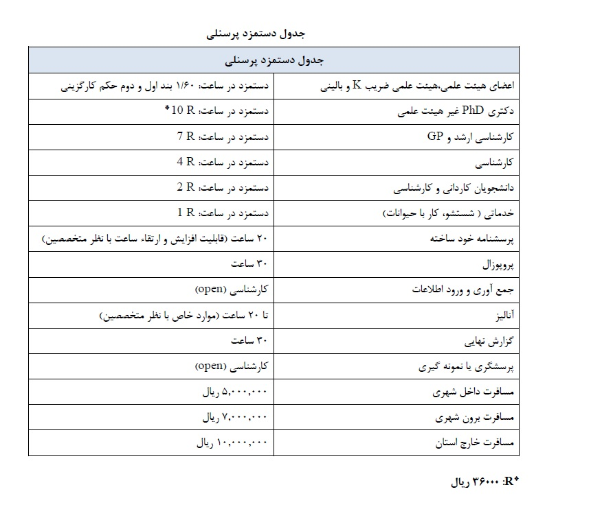

جدول پیوست شماره 3

